HZ-Heizkörperanschluss 18mm M Pressen Cu/C-Stahl Pressen Kontur M

Hans Weitzel

Eigenschaften

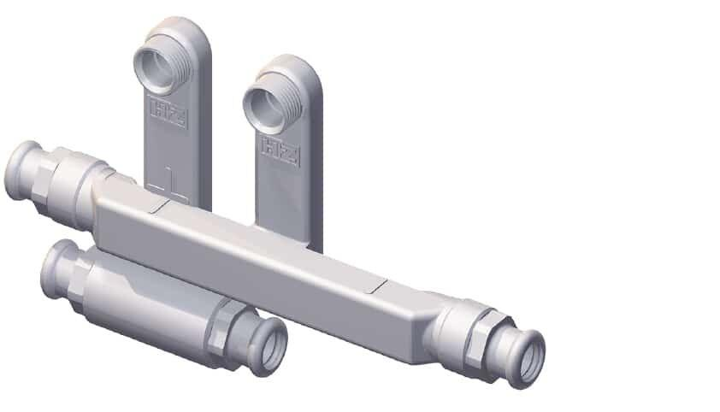

GTIN:

4022023306316

HAN:

1468

Werkstoff

Messing

Länge (mm)

242,00

Gehäuseanschlussarten

Pressanschluss

Gehäusebauformen

Durchgang

Nenndruck

10

Nennmaß

15

max. Mediumtemperatur (Dauerbetrieb) (°C)

90,00

Nennweite DN

15,00